Московский экономический журнал 2/2022
Научная статья
Original article
УДК 332.1
doi: 10.55186/2413046X_2022_7_2_112
ПОСТРОЕНИЕ ИНСТИТУЦИОНАЛЬНЫХ ОСНОВ УСТОЙЧИВОГО РАЗВИТИЯ ТЕРРИТОРИЙ (НА ПРИМЕРЕ КАСПИЙСКОГО МОРЯ)
BUILDING INSTITUTIONAL FOUNDATIONS FOR SUSTAINABLE DEVELOPMENT OF TERRITORIES (ON THE EXAMPLE OF THE CASPIAN SEA)
Черновалов Александр Викторович,
д.э.н., профессор Академии Бяльска прикладных наук им. Папы Яна Павла II в Бялой Подляске, Польша, E-mail: aleksandartchernovalov@yandex.by
Баранов Дмитрий Никитич,
старший преподаватель кафедры ЭГХСО Московского университета имени С.Ю. Витте, г. Москва, Россия, E-mail: Gex561@yandex.ru
Черновалова Жанна Васильевна,
старший преподаватель кафедры философии и экономики, Брестский государственный университет им. А.С. Пушкина, г. Брест, Белоруссия, E-mail: czernowalow@gmail.com
Charnavalau Aliaksandr Viktor,
Doctor of Economics, PHD, Professor, Pope John Paul II State Bialska Academy of Sciences Applied , Biala Podlaska, Poland
Baranov Dmitry Nikitich,
Senior lecturer in «Urban economy and service» Moscow Witte University, Moscow, Russia
Charnavalava Zhanna Vasiliy,
Senior Lecturer of the Department of Philosophy and Economics, Brest State A.S. Pushkin University, Brest, Belarus
Аннотация. Статья посвящена исследованию институциональных аспектов генезиса государственной политики по устойчивому развитию приморских территорий Российской Федерации на примере Каспийского моря. В современных условиях, одним из регионов, который имеет большой природно-ресурсный потенциал, является акватория Каспийского моря. Между тем, освоение природных ресурсов Каспийского моря должно основываться на принципах устойчивого развития, которые предполагают соблюдение баланса экономических, экологических и социальных аспектов развития региона. Важным в данном процессе является формирование эффективной институциональной среды, которая могла бы регламентировать отношения между субъектами хозяйственной деятельности, как на национальном, так и на международном уровне. Анализ развития формальной институциональной среды на международном уровне показывает, что страны каспийского региона, пришли к осознанию необходимости регламентации правил хозяйствования на Каспии, что закреплено в Конвенции о правовом статусе Каспийского моря от 2018 года. Исходя из анализа нормативно-правовой базы, регулирующей отношения хозяйствующих субъектов в Каспийской море, показано, что существует необходимость интегрированного развития, которая должна осуществляться на правительственном уровне, а не на уровне отдельных отраслей и министерств. В статье показано, что для минимизации экологических рисков и обеспечения устойчивого развития региона необходимо создание Межправительственного совета стран прикаспийского региона и принятие на базе этой организации стратегии устойчивого развития. В рамках данной статьи предлагается организационная структура предлагаемого к созданию Межправительственного совета стран прикаспийского региона и организационные основы его работы.
Abstract. The article is devoted to the study of institutional aspects of the genesis of state policy on sustainable development of the coastal territories of the Russian Federation on the example of the Caspian Sea. In modern conditions, one of the regions that has a great natural resource potential is the water area of the Caspian Sea. Meanwhile, the development of the natural resources of the Caspian Sea should be based on the principles of sustainable development, which presuppose a balance of economic, environmental and social aspects of the development of the region. Important in this process is the formation of an effective institutional environment that could regulate relations between economic entities, both at the national and international levels. An analysis of the development of the formal institutional environment at the international level shows that the countries of the Caspian region have come to realize the need to regulate the rules of management in the Caspian Sea, which is enshrined in the Convention on the Legal Status of the Caspian Sea of 2018. Based on the analysis of the regulatory framework governing the relations of economic entities in the Caspian Sea, it is shown that there is a need for integrated development, which should be carried out at the government level, and not at the level of individual industries and ministries. The article shows that in order to minimize environmental risks and ensure sustainable development of the region, it is necessary to create an Intergovernmental Council of the countries of the Caspian region and adopt a sustainable development strategy on the basis of this organization. Within the framework of this article, the organizational structure of the proposed Intergovernmental Council of the countries of the Caspian region and the organizational basis of its work are proposed.
Ключевые слова: институциональная среда, Каспийской море, устойчивое развитие, приморские территории, координация, унификация, стратегия устойчивого развития
Keywords: institutional environment, Caspian Sea, sustainable development, coastal territories, coordination, unification, sustainable development strategy
Введение
Один из ключевых целей экономического развития каждой страны – достижение и поддержание качества и устойчивого экономического роста, а также использование конкурентного преимущества. Глобальные финансовые и энергетические кризисы определяют поиск новых моделей экономического роста, направленного на устойчивое развитие с одновременной стабилизацией потребления материальных товаров и недопущения для будущих поколений значительных экологических рисков.
В настоящее время проблемы, связанные с естественной средой, становятся глобальными проблемами. Популяризация концепции зеленой экономики в значительной степени связана с многочисленными видами кризисов: климатическими, экологическими, пищевыми, финансовыми и экономическими. Развитие зеленой экономики означает решение экологических проблем при обеспечении экономической безопасности, социальной стабилизации и дополнительного создания условий для устойчивого экономического роста.
Вместе с тем, анализ нормативно-правовой базы Российской Федерации показывает, что некоторые принципы устойчивого развития закреплены в ряде основополагающих документов. Так, в статье 9 части 1 Конституции Российской Федерации указано, что земля и другие природные ресурсы используются и охраняются в Российской Федерации как основа жизни и деятельности народов, проживающих на соответствующей территории. За последние 20 лет, на федеральном уровне был принят обширный перечень нормативно-правовых актов, которые устанавливали цели и приоритеты в области экологии и устойчивого развития. Важным вопросом устойчивого развития России является сохранение экологического баланса в процессе освоения ресурсов и территорий. Большой природно-ресурсный потенциал имеет акватория Каспийского моря, которая омывает пять государств. Важной вехой в развитии каспийского региона является подписание Конвенции о правовом статусе Каспийского моря между этими государствами в 2018 году. В этой конвенции прописаны общие принципы освоения природных ресурсов Каспийского моря с позиции принципов устойчивого развития. Однако, важным являются также меры в области развития приморской территории с целью освоения природных ресурсов Каспийского моря с приоритетом сохранения окружающей среды.
- Направления развития зеленой экономики на приморских территориях Каспийского моря и их институционализация
Каспийский регион имеет важное социально-экономическое значение для Российской Федерации и других прикаспийских государств. Судоходство, рыболовство, военная деятельность, подводные силовые кабели и трубопроводы, туризм и отдых. Каспийское море в настоящее время используется многими способами. Значение Каспийского региона для социально-экономического развития прикаспийских государств постоянно возрастает. В этой связи правовое регулирование отношений, связанных с использованием Каспийского моря, формирование новых институтов обеспечат его современный международно-правовой режим.
Позиции прикаспийских государств относительно некоторых особенностей правового режима Каспия подробно изложены в положениях Конвенции о правовом статусе Каспийского моря 2018 года и Соглашении о сохранении и рациональном использовании водных биологических ресурсов Каспийского моря 2014 года, рамочной Конвенции по защите морской среды Каспийского моря 2003 года [5].
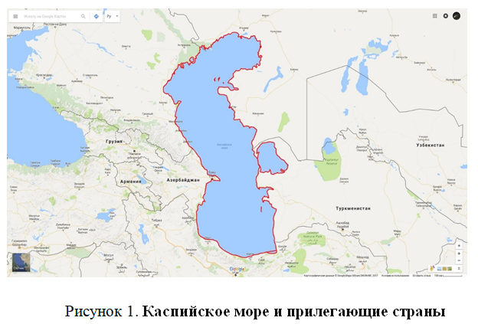
В последнее время наблюдается рост конкуренции за морское пространство так как во многих странах, окружающих Каспийское море (рис.1), уже используется судоходство, рыболовство и другие виды человеческой деятельности, планируется дополнительно строительство ветряных электростанций, увеличение добычи нефти или расположение силовых кабелей. В этой связи следует определить пути совершенствования институционализации существующего режима Каспийского моря со стороны Российской Федерации и ее приморских территорий (рис. 2) и разработать соответствующие рекомендации.
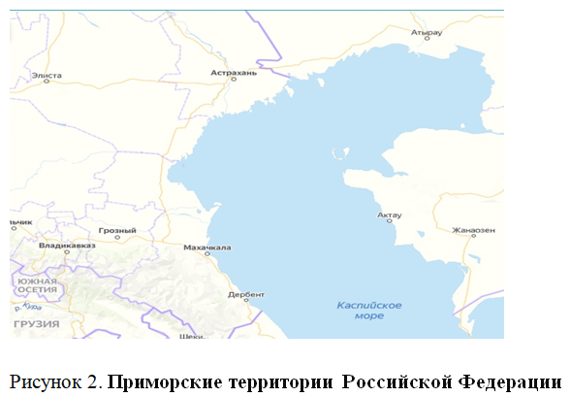
Каспийское море становится все более переполненным хозяйственной деятельностью, причиной чего являются различные организации и компании, ориентирующие свою работу на его территорию. В ближайшие 20 лет большинство из них планируют значительно расширить такую деятельность, что увеличит конкуренцию за ограниченное пространство и морские ресурсы, и, как следствие, может привести к увеличению конфликтов между отдельными секторами морской деятельности, деятельностью человека и природы.
Одним из самых ярких примеров интенсивно развивающихся секторов, использующих морское пространство, является морской транспорт. В настоящее время судоходство Каспийском море является довольно интенсивным, хотя в начале 2000-х годов число хозяйствующих субъектов на приморских территориях РФ значительно уменьшилось. Большое значение для Каспийского региона играют порты. Правительство Российской Федерации 8 ноября 2017 года утвердило Стратегию развития российских морских портов в Каспийском бассейне. В настоящее время в Каспийском регионе незамерзающим портом, в котором навигация осуществляется круглогодично, является только порт Махачкала. При этом развитие российских портов ограничено Каспийским бассейном, так как у судов, выходящих из одного из российских портов, есть 5 пунктов назначения, в которые они могут направляться, — Баку (Азербайджан), Туркменбаши (Туркменистан), Актау (Казахстан), а также Анзали и Амирабад (Иран). Суммарная перевалочная мощность российских портов составляет более 20 млн. т. в год, около половины из которых приходится на порт Махачкала. Грузооборот через российские порты в значительной мере зависит от внешних факторов, в первую очередь, от процессов в экономике Ирана, а также освоения новых месторождений и строительства нефтепроводов нефтяными компаниями Казахстана и Туркменистана. Два российских порта Каспийского региона (Астрахань и Оля) в основном осуществляют перевалку сухих грузов, большая часть которых направляется в Иран. Почти все наливные грузы в Каспийском регионе составляет сырая нефть. При этом отгрузка нефти через Махачкалу ежегодно сокращается. Ожидается, что в течение ближайших 20 лет количество судов может вырасти даже в два раза. Одновременно прогнозируется, что размер судов также будет постепенно увеличиваться.
В ближайшем времени намечается чрезвычайно интенсивное развитие сектора ветроэнергетики, вплоть до 6.000%, от примерно 400 МВт до 25000 МВт. Рост также произойдет в других морских секторах, включая туризм и отдых, развитие портового хозяйства, трубопроводы и силовые кабели, а также использование и преобразование берегов Каспийского моря и его морского дна. Некоторые виды деятельности, например, такие как рыболовство, добыча нефти и газа, военная деятельность останутся на прежнем уровне. Однако и на этом уровне приведенные выше виды деятельности существенно загрязняют окружающую среду. Так среднее количество разливов нефти с одной буровой установки за год – 2,79. (на основе статистических данных по Северному морю) [6]. Ежегодный разлив нефти с российской платформы на месторождении Д-6 составляет около 140 тонн [7].
Утечки вызваны эксплуатационной работой на платформе, повреждением трубопроводов, коррозией или перфорация последних, и как следствие неконтролируемыми сбросами сырой нефти из скважины. Разливы нефти имеют негативные последствия и воздействие на флору и фауну, а также на побережье. И окружающая среда, и многое другое как-то: рыболовство, туризм и отдых, несут серьезные убытки в результате разливы нефти. Крупные разливы могут иметь катастрофические последствия.
Для большинства секторов хозяйственной деятельности, происходящей на Каспийском море, можно с уверенностью предсказать, что в течение следующих 20 лет наступит резкое территориальное расширение человеческой деятельности, и во многих из них экономический рост достигнет сотен процентов. Однако для большинства таких секторов еще не сформированы стратегические планы развития приморской деятельности, поэтому трудно точно предсказать их развитие и реальные потребности, а также детально определить на этой основе общий рост хозяйственной деятельности – перспективы и тенденции развития для Прикаспийского региона.
До сих пор выделение морского пространства проводилось отдельно для каждого отраслевого сектора, и, как правило, без учета целостного подхода в планировании и, без учета потребностей других секторов. В дополнение к непосредственному использованию морской среды, к перегруженности экосистемы Каспийского моря приводят и такие внешние источники, как сельское хозяйство, промышленные загрязнения. Отсутствие комплексного планирования и управления во многих случаях приводит к принятию противоречивых решений, которые препятствуют устойчивому развитию в приморском регионе. Таким образом, общее давление хозяйственной деятельности, осуществляемой человеком на экосистемы, при существующих экологических требованиях и без учета регенеративных возможностей экосистемы и ее оценках – постоянно возрастает. Если способ управления хозяйственной и экологической работой не изменить, возникнет серьезный риск чрезмерной эксплуатации морских ресурсов.
В настоящее время давление на экологическую среду Каспийского моря, вытекающее из разнообразной деятельности человека превосходит регенеративные возможности экосистемы. Для обеспечения существования живых морских ресурсов и их природных мест обитаний, а также для гарантированного устойчивого использования моря человеком, следует улучшить процесс институционализации процессов планирования и управления морским пространством. Необходимо также перейти от фрагментарной модели управления на основе разработки отдельных проектов для каждого сектора экономики, к целостному и комплексному методу управления на местном, национальном и международном уровнях в постоянно совершенствующихся правовых рамках, с учетом особенностей институциональной среды приморских территорий.
Как отмечают К.А. Бекяшев, Д.К. Бекяшев [2, 3] при разработке нового правового режима Каспийского моря составители заимствовали некоторые (mutatis mutandis) институты и понятия из Конвенции ООН по морскому праву 1982 года. Так приморские страны совместно определяют общий допустимый улов (ОДУ) совместных водных биоресурсов в Каспийском море и распределённый на национальные квоты. Такая норма содержится в ст. 119 Конвенции 1982 года. Если же одна из Сторон не имеет возможности освоить свою квоту в общем допустимом улове, она путём заключения двусторонних соглашений и других договорённостей в соответствии с национальным законодательством может предоставить другим Сторонам доступ к остаткам своей квоты в общем допустимом улове. Примерно такое же положение включено в п. 2 ст. 62 Конвенции1982 года [5].
Суда под флагами Сторон могут осуществлять проход через территориальные воды с целью: а) пересечь эти воды, не заходя во внутренние воды или не становясь на рейде или у портового сооружения за пределами внутренних вод; б) пройти во внутренние воды или выйти из них или стать на таком рейде или у такого портового сооружения; в) подводные лодки и другие подводные транспортные средства одной Стороны в территориальных водах другой Стороны должны следовать на поверхности и поднимать свой флаг (ст. 11). Такие предписания предусмотрены в части II Конвенции 1982 года. В территориальных водах прикаспийских государств запрещаются иностранным судам проведение любой рыболовной деятельности, любые манёвры или учения с оружием любого вида. Эти запреты предусмотрены в ст. 19 и 20 Конвенции 1982 года [9]. В преамбуле этой Конвенции отмечается ухудшение состояния морской среды Каспийского моря вследствие её загрязнения из различных источников, являющегося результатом антропогенной деятельности, включая сбросы, выбросы и размещение опасных, вредных и других загрязняющих веществ и отходов из источников, находящихся в море и на суше. Участники Конвенции преисполнены решимости сохранить биологические ресурсы Каспийского моря для нынешнего и будущих поколений.
Есть планы строительства новых ветряных электростанций в районе каспийского моря к 2030 году. Энергия ветра – это возобновляемая энергия и поэтому поддерживается ООН. Энергия ветра является хорошим примером необходимости лучшего планирования в контексте использования морских территорий. Проблема обширных ветряных электростанций часто обсуждается в специализированной литературе, потому что их строительство в некоторых районах часто мешает другим видам деятельности, таким как: морской транспорт, рыболовство, добыча донных отложений, прокладка кабелей и трубопроводов или военные действия. Ветряные электростанции также меняют природный ландшафт, который может негативно воздействовать на туризм и организацию отдыха.
Ветряные электростанции строятся на неглубоких водах, часто очень ценных с экологической точки зрения, этот факт может противоречить целям защиты окружающей среды. Также следует отметить, что на самом деле площадь, занимаемая ветряные электростанции крупнее своей структуры [1]. Обычно зона безопасности вокруг ветропарка составляет дополнительных 500 метров связанных с ограничениями для других видов деятельности [10]. Кроме того, ветряные электростанции потенциально могут нарушать гидрологические процессы в море, изменение течений, смещение морские отложений и влиять на жизнедеятельность морских организмов [11]. Вместе с тем рост количества ветропарков ставить и вопросы о том, вызывает ли шум турбины и вибрации, отрицательное воздействие на морских млекопитающих [12] и рыб.
Поэтому в ст. 5 Конвенции 2018 года указаны следующие три принципа, которыми должны руководствоваться государства-участники:
a) принцип принятия мер предосторожности, согласно которому при наличии угрозы серьёзного или необратимого ущерба для морской среды Каспийского моря, ссылки на отсутствие полной научной уверенности не используются в качестве причины для отсрочки экономически эффективных мер по предупреждению подобного ущерба;
б) принцип «загрязняющий платит», согласно которому загрязняющий несёт расходы по осуществлению мер предотвращения, контроля и снижения загрязнения морской среды Каспийского моря;
в) принцип доступности информации о загрязнении морской среды Каспийского моря, согласно которому договаривающиеся Стороны предоставляют друг другу соответствующую информацию в максимально полном объёме.
В Конвенции закреплены нормы о предотвращении, снижении и контроле загрязнения с наземных источников, судов, деятельности на дне моря и т. д. После подписания Соглашения 2018 года в Каспийском море произошёл ряд аварийных случаев.
В перспективе определённой проблемой может стать прокладка подводных кабелей и трубопроводов по дну Каспийского моря. Прокладка трубопроводов должна соответствовать требованиям Протокола по оценке воздействия на окружающую среду в трансграничном контексте (ОВОС), согласно которому решения будут приниматься консенсусом и при наличии сомнений любая из прикаспийских стран может заблокировать прокладку трубопроводов. В п. 3 ст. 14 Конвенции 2018 года сказано, что определение трассы для прокладки подводных трубопроводов осуществляется по согласованию со Стороной, через сектор дна которой должен быть проведён трубопровод. Из этого положения, не ясно возможна ли прокладка трубопровода по дну территориальных вод и рыболовных зон? В Конвенции 2018 года много внимания уделено правовым условиям прокладки подводных кабелей магистральных трубопроводов по дну Каспийского моря. Однако не даны ответы на вопросы: каким международно-правовым документом должен регламентироваться этот процесс в открытой части Каспийского моря, кто вправе установить охранные зоны вдоль этих объектов, какова должна быть ширина этих зон, какие работы запрещается производить в охранных зонах?
- Создание институциональной инфраструктуры устойчивого развития Каспийского моря
Для региона Каспийского моря наступает определенная веха на пути к решению проблем региональной координации и управление Каспийским морем. Столкновение с экологическими проблемами Каспийского моря и их решение на основе институционализации процессов устойчивого развития может стать движущей силой для достижения процветания.
В этих целях, по нашему мнению, необходимо:
- Управление процессом интегрированного развития пространства вокруг Каспийского моря следует осуществлять на правительственном уровне. Настоящая интеграция не произойдет, пока процесс будет реализовываться отдельными отраслями и министерствам.
- Каждый приморский регион и государства должны стремиться к созданию региональных и национальных институтов и организаций, несущих общую ответственность за координацию деятельности и выработку совместных интересов и хозяйственной политики, а также применения соответствующих правовых норм для всех морепользователей, с учетом ресурсов Каспийского моря и возможностей передачи их следующим поколениям в неизменном состоянии.
Для реализации этих пунктов необходима разработка концепции стратегии устойчивого развития каспийского региона и создание межправительственного органа, на базе которого, страны прикаспийского региона могли бы осуществлять координацию своей деятельности.
Группа исследователей (Долгушин А.Ю., Цуканов А.А. и Степанова А.А.) в своей статье «Концепция стратегии устойчивого развития каспийского региона» провели обстоятельный анализ современного состояния Каспийского моря с прогнозом развития проблем в области экологии на отдаленную перспективу [4]. С целью координации стран прикаспийского региона, коллектив авторов, в рамках статьи, обозначил необходимость разработки стратегии устойчивого развития Каспийского региона с целью уменьшения экологических рисков и обеспечения устойчивого развития. Однако данная стратегия должна реализовываться всеми прикаспийскими странами, что позволит максимизировать эффект от мероприятий, прописанных в предлагаемой авторами стратегии. Таким образом, с целью координации политики прикаспийских государств в области реализации целей устойчивого развития, мы в рамках данной статьи считаем необходимым создание межправительственного совета прикаспийских государств. Создание данной структуры позволит обеспечить координацию и гармонизацию политики прикаспийских государств, выработать единую стратегию устойчивого развития прикаспийского региона. Организационная структура предлагаемого к созданию Межправительственного совета стран прикаспийского региона представлена на рисунке 3.
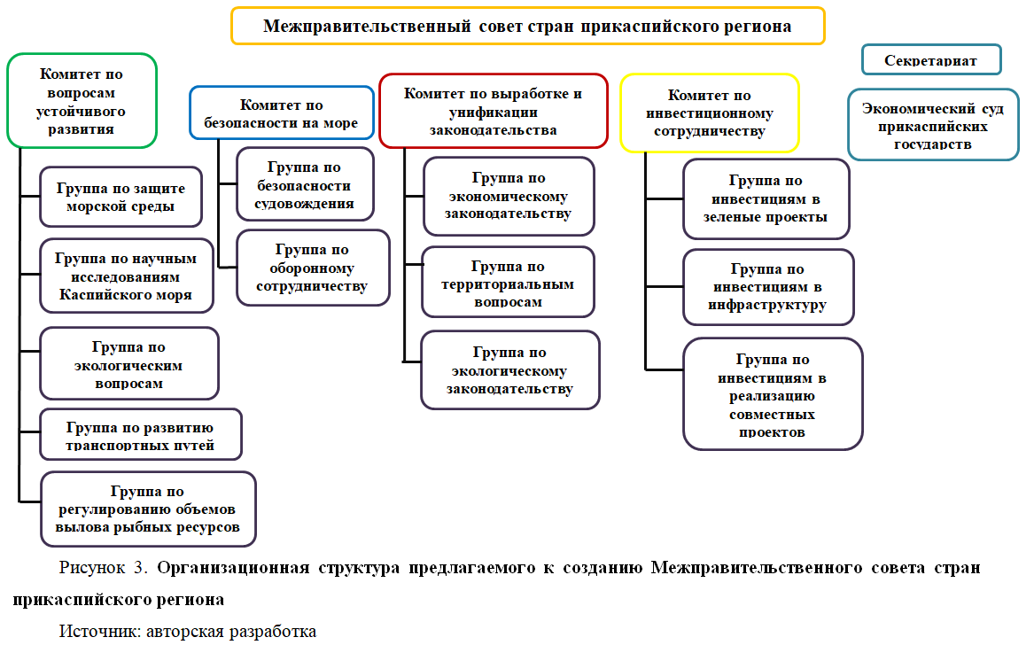
Данные рисунка 3 показывают, что в структуру предлагаемого к созданию Межправительственного совета стран прикаспийского региона должны войти 4 комитета, секретариат и экономический суд прикаспийских государств. Таким образом, ключевой целью работы совета должна стать координация деятельности государств-участников с целью достижения устойчивого развития Каспийского моря. Для достижения этой цели необходима унификация подходов пяти прикаспийских государств к ведению экономической деятельности, унификация экологической политики, привлечение инвестиций в развитие инфраструктуры, выработка и реализация единой стратегии устойчивого развития Каспийского моря. Исходя из поставленной цели, деятельность комитетов, которые входят в состав совета, должна быть направлена на создание и унификацию межгосударственной договорно-правовой базы правил ведения хозяйственной деятельности в Каспийском море. Характеристика деятельности комитетов входящих в Межправительственный совет стран прикаспийского региона представлена в таблице 1.
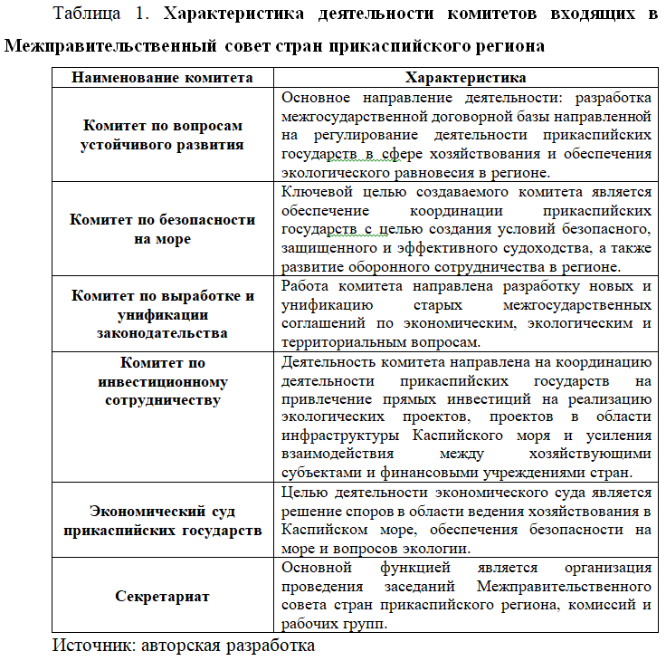

Данные таблицы 1 отражают общую характеристику деятельности комитетов, входящих в Межправительственный совет стран прикаспийского региона. В состав комитетов должны войти 13 групп, деятельность которых направлена на унификацию политики прикаспийских государств в установленной сфере деятельности. Кроме того, в состав должен войти экономический суд прикаспийских государств, целью деятельности которого могло бы стать разрешение споров в рамках договорно-правовой базы по Каспийскому морю.
Важным элементом являются организационные основы работы Межправительственного совета стран прикаспийского региона, которые определяют механизм деятельности организации (таблица 2).
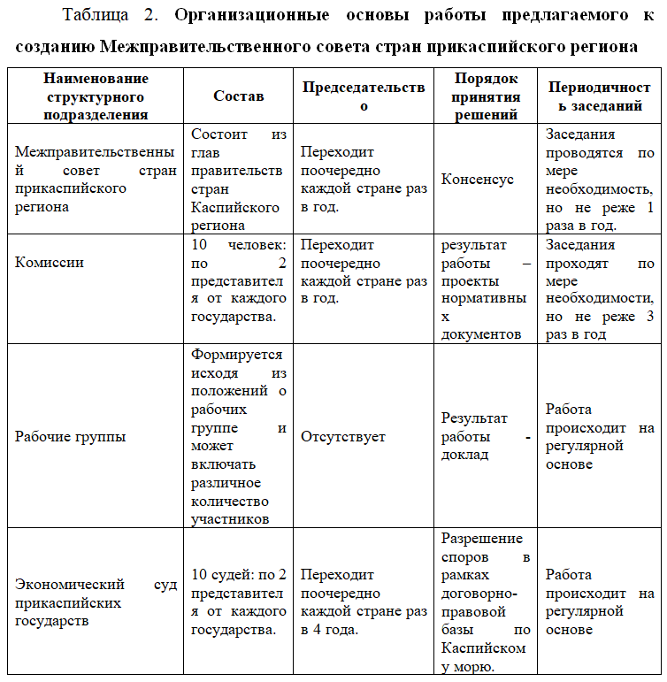
Данные таблицы 2 показывают, что в состав Межправительственного совета стран прикаспийского региона состоит из глав правительств прикаспийских государств. Организация должна работать на принципах равенства участников, что создает необходимость поочередной ежегодной ротации председательства. Принципом принятия решений должно быть достижение консенсуса среди всех представителей стран прикаспийского региона. Заседания должны проводиться по мере необходимости, но не менее раза в год.
Состав четырех комиссий утверждается Межгосударственным советом стран прикаспийского региона и должен состоять из 2-х представителей каждой из стран участниц. Председательство в комиссии, также осуществляется на ротационной основе и переходит поочередно раз в год. Результатом работы комиссии должны стать проекты нормативных документов. Заседания комиссий проходят по мере необходимости, но не реже 3 раз в год.
Рабочая группа – рабочий орган комиссии, состоящий из представителей прикаспийских государств. Состав рабочей группы утверждается комиссией. На заседание комиссии не выносятся вопросы, которые не рассматривались рабочей группой. Работа рабочих групп происходит на регулярной основе.
Экономический суд прикаспийских государств состоит из 10 судей (по 2 судьи от каждой из стран прикаспийкого региона) и секретариата суда, который осуществляет правовое, организационное, материально-техническое и иное обеспечение деятельности суда. Председательство осуществляется на ротационной основе и переходит поочередно каждой стране раз в 4 года. Целью деятельности суда является разрешение споров в рамках договорно-правовой базы по Каспийскому морю. Работа происходит на регулярной основе.
Заключение
С принятием Конвенция о правовом статусе Каспийского моря для региона наступил новый этап развития, который определяет необходимость координации стран прикаспийского региона с целью обеспечения устойчивого развития. Обострение экологической ситуации и тенденция обмеления Каспийского моря создают необходимость странам региона разрабатывать меры по преодолению этих рисков. С этой целью, по нашему мнению необходимо институционализировать процессы взаимодействия стран прикаспийского региона. Для этого необходимо:
- создание Межправительственного совета стран прикаспийского региона, который возьмет на себя функции по координации политики прикаспийских государств в области экономической деятельности, мореходства, экологии, развития инфраструктуры, принятия межгосударственных соглашений и единой стратегии устойчивого развития;
- на базе предлагаемого к созданию Межправительственного совета стран прикаспийского региона необходимо принять стратегию устойчивого развития. Обязательства по реализации этой стратегии возьмут на себя государства, входящие в создаваемую организацию: Россия, Туркмения, Казахстан, Азербайджан и Иран;
- Межправительственный совет стран прикаспийского региона должен получить статус региональной организации, на базе которой регулируются правила хозяйствования, мореходства, исследований, добычи природных ресурсов и других вопросов между государствами;
- исходя из цели и задач стратегии устойчивого развития, каждое государство должно обеспечить приведение национального законодательства в соответствие с положениями необходимыми для реализации этой стратегии.
Список источников
- Конвенция о правовом статусе Каспийского моря, [Электронный ресурс], режим доступа, URL: http://www.kremlin.ru/supplement/5328
- Бекяшев К.А., Бекяшев Д.К. Новый международно-правовой режим Каспийского моря // Труды ВНИРО Экономика, международное сотрудничество и нормативные правовые основы рыбохозяйственной деятельности, Москва, 2018 г. Том 174, C
- Бекяшев Д.К. 2017. Международно-правовые проблемы управления рыболовством. М.: Проспект. 512 с.
- Долгушин А.Б., Цуканов А.А., Степанова А.А. Концепция стратегии устойчивого развития Каспийского региона // Московский экономический журнал. № 11. URL: https://qje.su/rekreacia-i-turizm/moskovskij-ekonomicheskij-zhurnal-11-2021-63/
- Жильцов С.С., Зонн И.С. Основные направления политики Китая в Каспийском регионе // Вестник Московского университета им. С.Ю. Витте. Серия 1: Экономика и управление. – 2015. – № 2 (13). – С. 96-104.
- Морковкин Д.Е. Социально-экономические аспекты устойчивого развития экономики территорий // Вестник Московского университета им. С.Ю. Витте. Серия 1: Экономика и управление. – 2014. – № 1 (7). – С. 4-10.
- Руденко Л.Г. Оценка возможности устойчивого Эколого-социально-экономического развития России // Вестник Московского университета им. С.Ю. Витте. Серия 1: Экономика и управление. – 2017. – № 1 (20). – С. 20-27. doi: 10.21777/2307-6135-2017-1-20-27.
- Семичева А.С. Становление и сущность общей теории национальной безопасности Российской Федерации // Вестник Московского университета им. С.Ю. Витте. Серия 2: Юридические науки. – 2015. – № 1 (6). – С. 3-7.
- Черновалов А.В. Институционалистика: монография/ А.В. Черновалов. – Брест: БрГУ, 2010. – 234 с.
- Шедько Ю.Н. Система индикаторов и мониторинг устойчивого развития региона // Вестник Московского университета им. С.Ю. Витте. Серия 1: Экономика и управление. – 2016. – № 3 (18). – С. 20-26. doi: 10.21777/2307-6135-2016-3-20-26
- Baranczik V.P., 2015, Zarządzanie środowiskiem jako czynnik równowagi środowiskowej i gospodarczej oraz rozwoju przedsiębiorstwa przemysłowego, „Transakcje BSTU”, nr
- Dervo, H-J: and Blom-Jensen, B. Comparison of Quantitative Blowout Risk Assessment Approaches, paper SPE 8670686706, presented at the 2004 SPE International Conference on Health, Safety, and Environment in Oil and Gas Exploration and Production, Calgary, Canada, 29-31 March
- Euroregion Baltic och Östersjön. 2004. Delrapport till Interreg III B-projektet Seagull – Joint Transnational Development Program.
- Gusakov W.G., 2006, Obiektywny charakter prawa, prawa i zasady gospodarki rynkowej, Mińsk.
- Luczenok A.I., 2017b Narzędzia instytucjonalne reformy gospodarczej, „Rozwój Gospodarki. Polityka. Społeczeństwo: Państwo, Problemy, Perspektywy”, nr
- Martin, D. F. et al. 2005. Ecological impact of coastal defence structures on sediment and mobile fauna: Evaluating and forecasting consequences of unavoidable modifications of native habitats. Coastal Engineering 52:1027–1051.
References
- Konvenciya o pravovom statuse Kaspijskogo morya, [E`lektronny`j resurs], rezhim dostupa, URL: http://www.kremlin.ru/supplement/5328
- Bekyashev K.A., Bekyashev D.K. Novy`j mezhdunarodno-pravovoj rezhim Kaspijskogo morya // Trudy` VNIRO E`konomika, mezhdunarodnoe sotrudnichestvo i normativny`e pravovy`e osnovy` ry`boxozyajstvennoj deyatel`nosti, Moskva, 2018 g. Tom 174, C 129.
- Bekyashev D.K. 2017. Mezhdunarodno-pravovy`e problemy` upravleniya ry`bolovstvom. M.: Prospekt. 512 s.
- Dolgushin A.B., Czukanov A.A., Stepanova A.A. Koncepciya strategii ustojchivogo razvitiya Kaspijskogo regiona // Moskovskij e`konomicheskij zhurnal. 2021. № 11. URL: https://qje.su/rekreacia-i-turizm/moskovskij-ekonomicheskij-zhurnal-11-2021-63/
- Zhil`czov S.S., Zonn I.S. Osnovny`e napravleniya politiki Kitaya v Kaspijskom regione // Vestnik Moskovskogo universiteta im. Yu. Vitte. Seriya 1: E`konomika i upravlenie. – 2015. – № 2 (13). – S. 96-104.
- Morkovkin D.E. Social`no-e`konomicheskie aspekty` ustojchivogo razvitiya e`konomiki territorij // Vestnik Moskovskogo universiteta im. Yu. Vitte. Seriya 1: E`konomika i upravlenie. – 2014. – № 1 (7). – S. 4-10.
- Rudenko L.G. Ocenka vozmozhnosti ustojchivogo E`kologo-social`no-e`konomicheskogo razvitiya Rossii // Vestnik Moskovskogo universiteta im. Yu. Vitte. Seriya 1: E`konomika i upravlenie. – 2017. – № 1 (20). – S. 20-27. doi: 10.21777/2307-6135-2017-1-20-27.
- Semicheva A.S. Stanovlenie i sushhnost` obshhej teorii nacional`noj bezopasnosti Rossijskoj Federacii // Vestnik Moskovskogo universiteta im. S.Yu. Vitte. Seriya 2: Yuridicheskie nauki. – 2015. – № 1 (6). – S. 3-7.
- Chernovalov A.V. Institucionalistika: monografiya/ A.V. Chernovalov. – Brest: BrGU, 2010. – 234 s.
- Shed`ko Yu.N. Sistema indikatorov i monitoring ustojchivogo razvitiya regiona // Vestnik Moskovskogo universiteta im. S.Yu. Vitte. Seriya 1: E`konomika i upravlenie. – 2016. – № 3 (18). – S. 20-26. doi: 10.21777/2307-6135-2016-3-20-26
- Baranczik V.P., 2015, Zarządzanie środowiskiem jako czynnik równowagi środowiskowej i gospodarczej oraz rozwoju przedsiębiorstwa przemysłowego, „Transakcje BSTU”, nr 7.
- Dervo, H-J: and Blom-Jensen, B. Comparison of Quantitative Blowout Risk Assessment Approaches, paper SPE 8670686706, presented at the 2004 SPE International Conference on Health, Safety, and Environment in Oil and Gas Exploration and Production, Calgary, Canada, 29-31 March
- Euroregion Baltic och Östersjön. 2004. Delrapport till Interreg III B-projektet Seagull – Joint Transnational Development Program.
- Gusakov W.G., 2006, Obiektywny charakter prawa, prawa i zasady gospodarki rynkowej, Mińsk.
- Luczenok A.I., 2017b Narzędzia instytucjonalne reformy gospodarczej, „Rozwój Gospodarki. Polityka. Społeczeństwo: Państwo, Problemy, Perspektywy”, nr 6.
- Martin, D. F. et al. 2005. Ecological impact of coastal defence structures on sediment and mobile fauna: Evaluating and forecasting consequences of unavoidable modifications of native habitats. Coastal Engineering 52:1027–1051.
Для цитирования: Черновалов А.В., Баранов Д.Н., Черновалова Ж.В. Построение институциональных основ устойчивого развития территорий (на примере Каспийского моря) // Московский экономический журнал. 2022. №2. URL: https://qje.su/nauki-o-zemle/moskovskij-ekonomicheskij-zhurnal-2-2022-46/
© Черновалов А.В., Баранов Д.Н., Черновалова Ж.В., 2022. Московский экономический журнал, 2022, № 2.
[1] Ветряная электростанция Middelgrunden – это прибрежная ферма, состоящая из 20 турбин. Она расположена недалеко от г. Копенгаген. Дания вложила существенные инвестиции в строительство ветряных электростанций. Однако вокруг них формируются буферные зоны площадью 500 метров с запретом на мореходство, по причине наличия на дне моря силовых кабелей.

